
Trường Đại học Sư phạm - Đại học Đà Nẵng
Khoa Tin học
-------

ĐỒ ÁN CHUYÊN NGÀNH



ĐỀ TÀI

XÂY DỰNG TRỢ LÝ ẢO VỚI NGÔN NGỮ PYTHON

Chuyên ngành: Công nghệ thông tin

Sinh viên thực hiện: LƯU KIM HOÀNG

Lớp:18CNTT4

Giảng viên hướng dẫn: VŨ THỊ TRÀ

Đà Nẵng – 2020

MỤC LỤC

CHƯƠNG 1: SƠ LƯỢC VỀ TRỢ LÝ ẢO
1.1 Lịch sử ra đời của trợ lý ảo
1.2 Thực trạng
1.3 Trợ lý ảo đối với xu hướng hiện nay của thế giới
1.4 Ưu điểm
CHƯƠNG 2: XÂY DỰNG MỘT TRỢ LÝ ẢO BẰNG PYTHON
I. Ngôn ngữ python
2.1.1 Khái niệm
2.1.2 Hướng dẫn cài đặt
II. Trợ lý ảo python
2.2.1 Cài đặt thư viện
2.2.2 Chức năng
2.2.3 Dự báo thời tiết
2.2.4 Thông báo thời gian
2.2.5 Thông báo ngày
2.2.6 Mở một ứng dụng bất kì
2.2.7 Mở website
2.2.8 Mở bản đồ
2.2.9 Mở Tìm kiếm
2.2.10 Viết, xóa , tắt app , tắt page
2.2.11 Thư viện đồ họa tkinter
CHƯƠNG 3: KẾT QUẢ VÀ ỨNG DỤNG
3.1 Chương trình trợ lý ảo
3.2 Demo sản phẩm
KẾT LUẬN
TÀI LIỆU THAM KHẢO

MỞ ĐẦU

Trong 3 công việc viết, đánh máy và nói của con người thì chúng ta làm việc gì sẽ tiết kiệm công sức nhất? Câu trả lời tất nhiên là “Nói”. Vì sao lại như vậy? Bởi, một người bình thường trong một phút có thể viết trung bình 30 từ, đánh máy 60 từ, nhưng có thể nói tới 150 từ. Do đó, để tối ưu công việc thì chúng ta sẽ tối ưu việc hoạt động “nói”.
Sự phát triển nhanh chóng của AI và học máy đã giúp phát triển công nghệ nhận dạng giọng nói, công nghệ này ngày càng đi sâu vào mọi lĩnh vực trong cuộc sống. Từ những điều trên, cùng với những phân tích bên dưới, Hybrid Technologies sẽ chứng minh một cách sinh động cho các bạn thấy rằng tại sao công nghệ điều khiển giọng nói nên được coi là xu thế công nghệ hiện tại không chỉ bởi những ông lớn về IT hay những người có niềm đam mê với AI mà các doanh nghiệp cũng đang ráo riết nâng cấp, tối ưu hệ thống bằng công nghệ giọng nói hay còn gọi là “Trợ lý ảo

Trợ lý ảo là gì?

Trợ lý ảo (có thể được gọi là trợ lý kỹ thuật số, trợ lý giọng nói hay là trợ lý AI) là một ứng dụng lập trình hướng nhiệm vụ, nhận dạng giọng nói của con người và thực hiện các lệnh được phát âm bởi người dùng. Nền tảng của nó là AI và năng suất của nó dựa vào việc lưu trữ hàng triệu từ và hàng triệu cụm từ. Không giống như các thiết bị nhận dạng giọng nói đầu tiên mà các nhà khoa học đang nghiên cứu vào những năm 40-50 của thế kỷ trước, các trợ lý kỹ thuật số hiện đại không bị hạn chế bởi một mẫu ngôn ngữ hoặc từ vựng nhất định. Ví dụ năm 2018, ta có hai loại phần mềm trợ lý giọng nói phổ biến:
- Trợ lý ảo tại nhà
- Trợ lý ảo tại công sở
Loại đầu tiên thuộc về tự động hóa ngôi nhà (còn gọi là nhà thông minh), một hệ thống cho phép điều khiển thiết bị, ánh sáng, điện, thiết bị và những thứ khác lấp đầy trong nhà của chúng ta. Nhà thông minh đòi hỏi phải có kết nối internet và là một phần của Internet vạn vật (IoT).
Loại thứ hai, trợ lý ảo cho nơi làm việc, có thể được sử dụng ngoài liên lạc với tự động hóa tòa nhà, như một ứng dụng độc lập được kết hợp như thói quen của mọi người trong nhóm.

CHƯƠNG 1: SƠ LƯỢC VỀ TRỢ LÝ ẢO

1 . Lịch sử ra đời của trợ lý ảo

Công cụ đầu tiên có khả năng nhận diện giọng nói kỹ thuật số là IBM Shoebox, được trình diễn trước công chúng trong Hội chợ Thế giới Seattle 1962 sau khi được bán ra năm 1961. Chiếc máy tính thuở đầu này, được phát triển gần 20 năm trước khi chiếc Máy tính cá nhân IBM đầu tiên được giới thiệu năm 1981, có khả năng nhận dạng 16 từ ngữ được nói và các số từ 0 đến 9. Cột mốc tiếp theo trong quá trình phát triển công nghệ nhận diện giọng nói là vào những năm 1970 tại Đại học Carnegie Mellon ở Pittsburgh, Pennsylvania với sự hỗ trợ vững chắc từ Bộ Quốc phòng Hoa Kỳ và cơ quan DARPA của Bộ này.

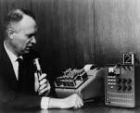
William C. Dersch trong phòng thí nghiệm công cụ IBM Shoebox

Công cụ "Harpy" của họ có thể nhận dạng khoảng 1000 từ, tương đương vốn từ vựng của một đứa bé 3 tuổi. Khoảng 10 năm sau chính nhóm các nhà khoa học này đã tiếp tục phát triển một hệ thống không chỉ có thể phân tích các từ riêng biệt mà là cả một dãy từ, tức là cả câu, nhờ có Mô hình Markov ẩn.^{[3]} Vì vậy, các trợ lý ảo sớm nhất áp dụng nhận dạng giọng nói là các tổng đài trả lời tự động và phần mềm đọc kỹ thuật số dùng trong y tế.^{[4]} Vào những năm 1990, công nghệ nhận diện giọng nói số trở thành một tính năng của máy tính cá nhân, khiến các nhà sản xuất như Microsoft, IBM, Philips và Lernout & Hauspie thi nhau áp dụng để tranh giành khách hàng. Sự kiện ra mắt chiếc điện thoại thông minh đầu tiên IBM Simon vào năm 1994 đặt nền móng cho các trợ lý ảo thông minh mà ta biết tới ngày nay.^{[5]} Trợ lý ảo số hiện đại đầu tiên được cài đặt trên một điện thoại thông minh là Siri, từng được giới thiệu là một tính năng trên chiếc iPhone 4S vào ngày 4 tháng 10 năm 2011.^{[6]} Apple Inc. phát triển Siri sau khi mua lại Siri Inc., một công ty con của SRI International vào năm 2010, nơi từng là một viện nghiên cứu được tài trợ bởi DARPA và Bộ Quốc phòng Hoa Kỳ.^{[3]}

2 . Thực trạng

Tính tới 2017, các tính năng và lượng người sử dụng của các trợ lý ảo đang tăng lên nhanh chóng, với các sản phẩm mới luôn được cho ra thị trường. Một khảo sát trực tuyến vào tháng 5 năm 2017 cho thấy những trợ lý ảo được dùng rộng rãi nhất tại Hoa Kỳ là Apple Siri (34%), Google Assistant (19%), Amazon Alexa (6%), và Microsoft Cortana (4%).^{[1]} Trợ lý ảo M của Facebook được dự kiến phát hành tới hàng trăm triệu người dùng trên Facebook Messenger vào năm 2017.^{[2]} Apple và Google có các trợ lý ảo được cài đặt nhiều nhất trên các điện thoại thông minh và Microsoft là trên các máy tính cá nhân chạy hệ điều hành Windows của hãng (trợ lý ảo Cortana của hãng được tích hợp vào hệ điều hành này cùng với các điện thoại và loa thông minh); trong khi đó, Alexa là sản phẩm đầu tiên có khả năng đặt hàng trực tuyến từ Amazon.^{[2]}
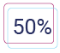 | tất cả các tìm kiếm trên internet sẽ được thực hiện bằng giọng nói vào năm 2020
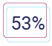 | của các tổ chức triển khai chatbot AI trong công ty của họ
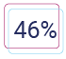 | của các công ty áp dụng trợ lý giọng nói sử dụng chúng soạn văn bản thay thế việc gõ thủ công
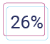 | của các tổ chức tận hưởng cách chatbot đơn giản hóa sự hợp tác giữa các nhóm
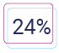 | của các doanh nghiệp sử dụng trợ lý AI để quản lý lịch nhân viên

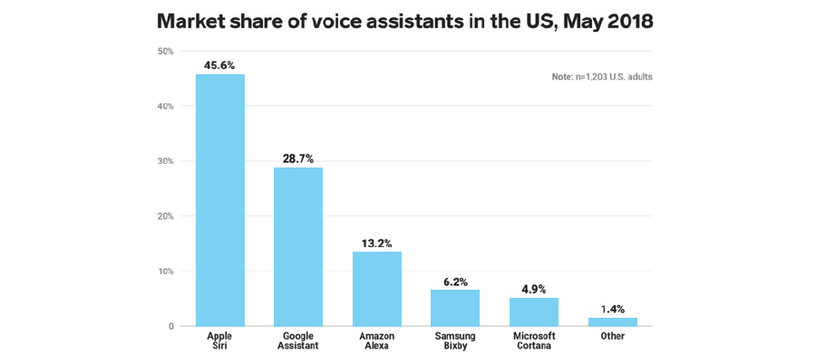
Hai gã khổng lồ đầu tiên trong sản xuất sản phẩm công nghệ trợ lý ảo hàng đầu bao gồm Siri được phát triển bởi Apple Inc., công ty độc quyền cung cấp các thiết bị của Apple, Google Assistant từ Google Inc. được phát triển cho HĐH Android và Amazon Alexa, với một ứng dụng tương thích cho cả iOS và Android.
3 . Python đối với xu hướng hiện nay của thế giới
Theo 51% chuyên gia được Citrix khảo sát, đến năm 2035, các công nghệ như trợ lý ảo và thực tế ảo tăng cường sẽ giúp người lao động đạt năng suất cao hơn ít nhất 200%. Có thể nói, Trí tuệ nhân tạo (AI) đã và đang len lỏi vào mọi mặt của đời sống phục vụ con người và hỗ trợ đắc lực các hoạt động kinh doanh.
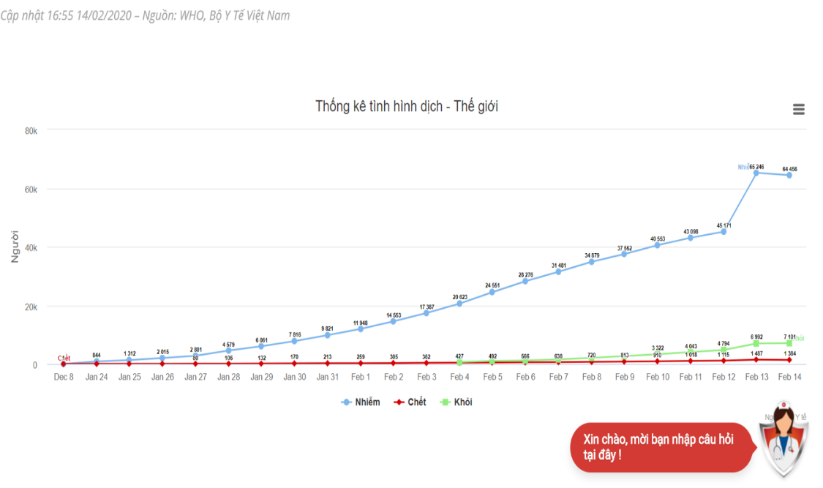
Trợ lý ảo tra cứu tình hình dịch bệnh Covid-19
Những năm gần đây, Trợ lý ảo đã dần trở thành xu hướng công nghệ được đón đầu. Các “ông lớn” làng công nghệ thế giới đã cho ra đời các trợ lý ảo, được nhiều người biết đến như: Apple Siri, Google Assistant, Amazon Alexa, Microsoft Cortana.
Một vài số liệu thú vị về trợ lý ảo:
Số lượng thiết bị thông minh được tích hợp tính năng trợ lý ảo sẽ vượt mốc 7,5 tỷ vào năm 2021, cao hơn dân số toàn cầu hiện nay.
Dự kiến tới năm 2021, 47,6% thiết bị sử dụng trợ lý ảo thông qua giọng nói sẽ xuất hiện tại châu Á và châu Đại Dương. Các nền tảng trợ lý ảo đến từ Trung Quốc như Baidu, iFlytek…sẽ được sử dụng trên khoảng 43 triệu thiết bị, đi theo xu hướng tiếp tục tăng trưởng mạnh mẽ.
4 . Ưu điểm

Khả năng nhận diện giọng nói và phân tích văn bản (Voice to Text – Text to Voice)
Bằng trí thông minh nhân tạo, những trợ lý ảo có thể nhận diện giọng nói chính xác, cho phép người dùng có thể tương tác với máy tính bằng giọng nói dễ dàng. Ví dụ, trợ lý ảo Siri của Apple sẽ bắt đầu khởi chạy ngay khi bạn nói “Hey Siri” thay vì phải nhấn giữ nút Home trên iPhone, iPad, sau đó có thể tiếp tục ra lệnh cho Siri thực hiện những điều bạn muốn.
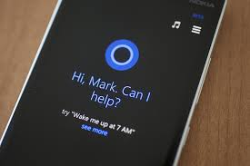
Cortana trợ lý ảo của Microsoft

Khả năng xử lý ngôn ngữ tự nhiên (Công nghệ NLP – Natual Language Process)
Trợ lý ảo còn có thể xử lý ngôn ngữ và đưa ra những câu trả lời phản hồi người dùng, tạo nên sự tương tác giữa người dùng và thiết bị giống hệt cuộc nói chuyện giữa người với người.

Sức mạnh tìm kiếm (Search Engine)
“Đứng sau” trợ giúp cho tính năng tìm kiếm của các trợ lý ảo chính là những công cụ đình đám như Bing, Google Search, thư viện bách khoa toàn thư Wikipedia hay Wolfram Alpha. Với những kho dữ liệu khổng lồ như vậy, rõ ràng những trợ lý ảo sẽ có khả năng tìm kiếm cực kỳ mạnh mẽ cả về tốc độ lẫn sự chính xác trong kết quả tìm kiếm.

Khả năng học từ người dùng
Trợ lý ảo hoàn toàn có thể thu thập dữ liệu từ các thói quen sử dụng, tìm kiếm dữ liệu của người dùng và đưa ra những gợi ý chính xác nhất, và Trợ lý ảo sẽ “học” từ thói quen người dùng và trở nên “giỏi” hơn mỗi ngày
CHƯƠNG 2: XÂY DỰNG MỘT TRỢ LÝ ẢO BẰNG PYTHON

I. Ngôn ngữ python
2.1.1 Khái niệm

Python là một ngôn ngữ lập trình bậc cao cho các mục đích lập trình đa năng, do Guido van Rossum tạo ra và lần đầu ra mắt vào năm 1991. Python được thiết kế với ưu điểm mạnh là dễ đọc, dễ học và dễ nhớ. Python là ngôn ngữ có hình thức rất sáng sủa, cấu trúc rõ ràng, thuận tiện cho người mới học lập trình. Cấu trúc của Python còn cho phép người sử dụng viết mã lệnh với số lần gõ phím tối thiểu.^{[24]} Vào tháng 7 năm 2018, Van Rossum đã từ chức Leader trong cộng đồng ngôn ngữ Python sau 30 năm lãnh đạo.


Guido van Rossum cha đẻ của ngôn ngữ python

2.1.2 Hướng dẫn cài đặt
Dưới đây là hướng dẫn cài đặt Python trên máy tính, cụ thể cho từng hệ điều hành.

Cài đặt và chạy Python trên Windows
Tải Python tại đây: https://www.python.org/downloads/, chọn phiên bản bạn cần, trong bài viết này chúng tôi chọn Python 3.6.
Nhấp đúp vào file vừa tải về để cài đặt. Tại đây có 2 tùy chọn, bạn chọn một cái để cài.
- Install Now: Mặc định cài Python vào ổ C, cài sẵn IDLE (cung cấp giao diện đồ họa để làm việc với Python), pip và tài liệu, tạo shortchut,...
- Customize installation: Cho phép bạn chọn vị trí cài và tính năng cần thiết.
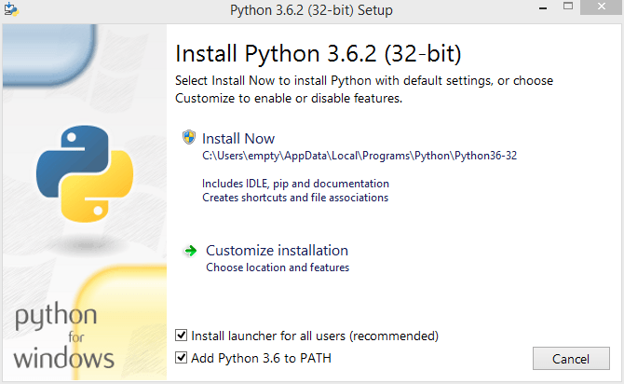
Mở IDLE. Để tạo file mới trong IDLE bạn nhấp vào File > New Windows hoặc nhấn tổ hợp phím tắt Ctrl + N.
Vd: sau đó nhập thử print(‘hello hoang’) vào file vừa tạo, rồi nhấn Ctrl + S để lưu. File sẽ có đuôi là .py, đặt một cái tên cho nó.
II. Trợ lý ảo python
2.2.1 Cài đặt thư viện

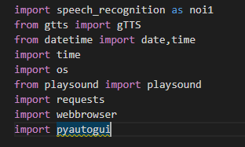

Các thư viện trên mình kiếm trên https://pypi.org/project/automatic-speech-recognition/
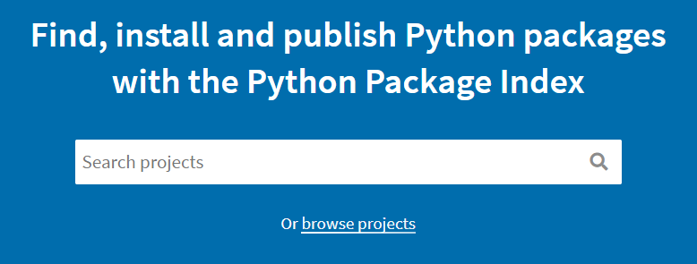

Tìm kiếm các thư viện,packages các bạn cần vào và sẽ có phần hướng dẫn cụ thể và chi tiết cài đặt.

vd: mình tìm thư viện speech_recognition

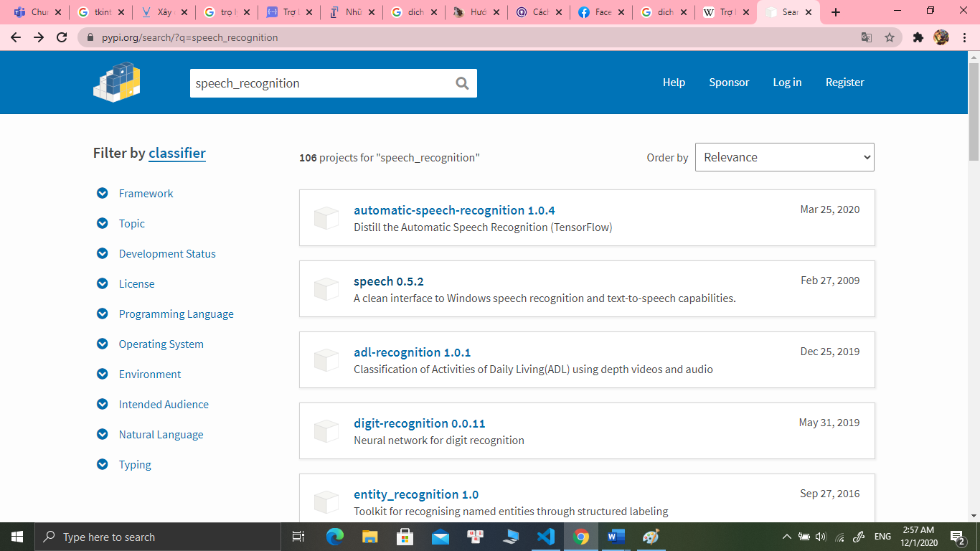

Một số các dự án , framework cho chúng ta lựa chọn và có hướng dẫn cài đặt từ phía các dev.

2.2.2 Chức năng
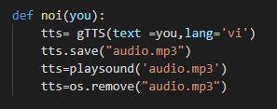
Hàm phát ra âm thanh khi chuyền một parameter

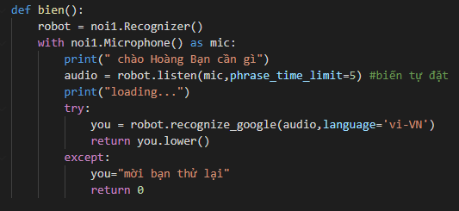

Khởi tạo một cái tên biến là robot sao đó tạo một biến tên là audio để nói ở đây mình sài ngôn ngữ là tiếng việt thì mình ghi đuôi là vi-VN nếu bạn muốn nó nhận dạng giọng nói bằng tiếng anh thì mình sẽ ghi đuôi là en-US.

2.2.3 Dự báo thời tiết

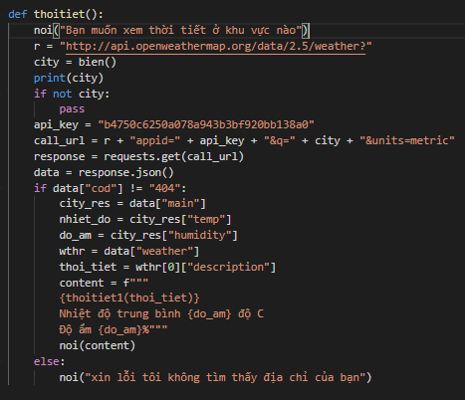

ở đây chúng ta cho biến you nếu có chữ “thời tiết” trong câu nói thì nó sẽ thực hiện khối lệnh bên dưới để thể hiện thời tiết và mình sài apt của trang https://openweathermap.org/ và sài json để lấy những dữ liệu cần lấy.
tts là mình chuyển văn bản thành dọng của chị google sao đó lưu vào file robot.mp3 và mở file đó lên

2.2.4 Thông báo thời gian

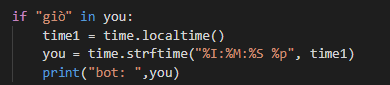

ở đây chúng ta cho biến you nếu có chữ “giờ” trong câu nói thì nó sẽ thực hiện khối lệnh bên dưới để in ra thời gian ngay lúc này, time.localtime là chỉ ra thời gian ngay bây giờ.

2.2.5 Thông báo ngày

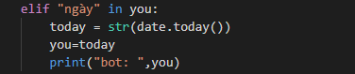

ở đây chúng ta cho biến you nếu có chữ “ngày” trong câu nói thì nó sẽ thực hiện khối lệnh bên dưới để in ra ngày hôm nay, data.today() là thư viện để ngày

2.2.6 Mở một ứng dụng bất kì

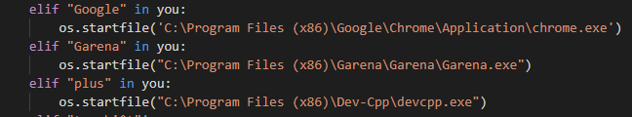

ở đây chúng ta cho biến you và tên một ứng dụng bất kì mà chúng ta muốn sau đó sài lệnh os.startfile , os là truy cập còn startfile là mở cái file đó lên . Ví dụ như ở trên mình muốn mở google thì chúng ta sẽ tìm đến ổ đĩa mà chúng ta đã lưu ứng dụng khi install về máy sau đó copy đường dẫn vào os.startfile và thế là xong.

2.2.7 Mở website

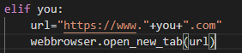

ở đây chúng ta cho biến you để nhận vào giá trị và đặt một tên biến là url để gán giá trị trong biến url vào webbrowser.opent_new_tab để mở trang web lên.

2.2.8 Mở bản đồ
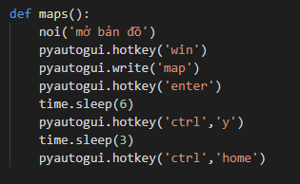

Giả lập các nút trên bàn phím thông qua câu lệnh pyautogui.hotkey(“phím cần giả lập” và pyautogui.write(“chữ muốn viết”)

2.2.9 Mở tìm kiếm

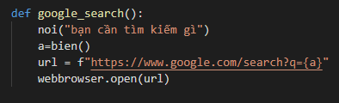

Hàm tìm kiếm thông trên google sử dụng thư viện webbrowser

2.2.10 Viết, xóa , tắt app , tắt page

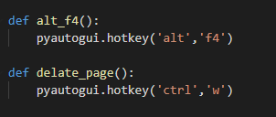

Giả lập các nút trên bàn phím thông qua câu lệnh pyautogui.hotkey(“phím cần giả lập”

2.2.11 Thư viện đồ họa tkinter

Các tkintergói ( “giao diện Tk”) là giao diện Python tiêu chuẩn để bộ công cụ Tk GUI. Cả Tk và tkinter đều có sẵn trên hầu hết các nền tảng Unix, cũng như trên hệ thống Windows. (Bản thân Tk không phải là một phần của Python; nó được duy trì tại ActiveState.)

Chạy từ dòng lệnh sẽ mở ra một cửa sổ thể hiện giao diện Tk đơn giản, cho bạn biết giao diện đó đã được cài đặt đúng cách trên hệ thống của bạn và cũng hiển thị phiên bản Tcl / Tk được cài đặt, vì vậy bạn có thể đọc tài liệu Tcl / Tk cụ thể cho điều đó phiên bản.python -m tkintertkinter
+ Các mô-đun khác cung cấp hỗ trợ Tk bao gồm:
- tkinter.colorchooser
Hộp thoại để cho phép người dùng chọn màu.
- tkinter.commondialog
Lớp cơ sở cho các hộp thoại được xác định trong các mô-đun khác được liệt kê ở đây.
- tkinter.filedialog
Các hộp thoại phổ biến để cho phép người dùng chỉ định một tệp để mở hoặc lưu.
- tkinter.font
Các tiện ích giúp làm việc với phông chữ.
- tkinter.messagebox
Truy cập vào hộp thoại Tk tiêu chuẩn.
- tkinter.scrolledtext
Tiện ích văn bản tích hợp sẵn thanh cuộn dọc.
- tkinter.simpledialog
Các hộp thoại cơ bản và các chức năng tiện lợi.
- tkinter.dnd
Hỗ trợ kéo và thả cho tkinter. Đây là thử nghiệm và sẽ không được dùng nữa khi nó được thay thế bằng Tk DND.
Đối tượng Gui này chẳng có gì đáng kể vì nó không chứa một widget nào. Widget là thành phần tạo nên GUI; chúng bao gồm:
Nút (Button):
Một widget, có chứa chữ hoặc hình, để thực hiện một việc khi được nhấn.
Nền (Canvas):
Một vùng trên đó có thể hiển thị đường nét, hình chữ nhật, hình tròn và các hình khác.
Ô chữ (Entry):
Một vùng mà người dùng có thể gõ chữ vào đó.
Thanh trượt (Slider):
Một widget có khả năng điều chỉnh phần hiển thị của một widget khác.
Khung (Frame):
Một widget để chứa, thường luôn hiển thị, và đựng các widget khác ở trong.

Ví dụ:

#! / usr / bin / env python3
2 từ nhập tkinter *
3 root = Tk () # Tạo cửa sổ gốc (cơ sở)
4 w = Label ( root , text = "Hello, world!" ) # Tạo nhãn bằng các t
5 w . pack () # Đặt nhãn vào cửa sổ
6 gốc . mainloop () # Bắt đầu vòng lặp sự kiện

CHƯƠNG 3: KẾT QUẢ VÀ ỨNG DỤNG

3.1 Chương trình trợ lý ảo

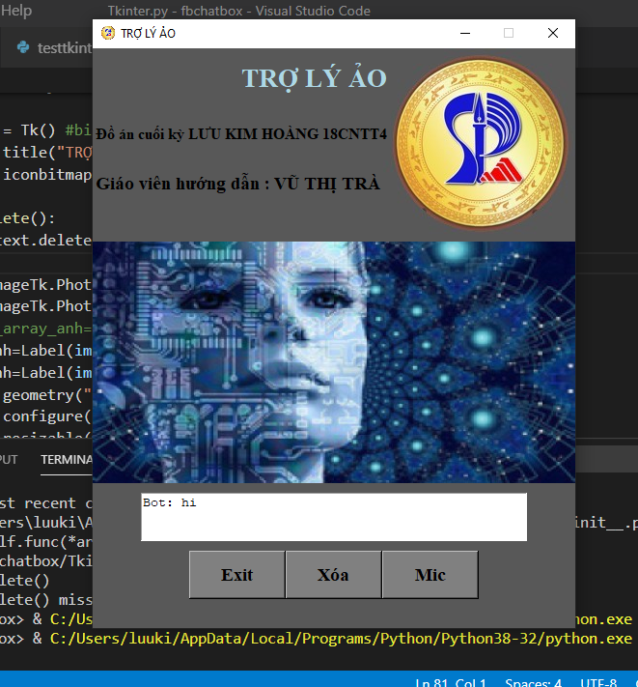
Trợ lý ảo

Đây là một số hình ảnh về trợ lý ảo gồm các chức năng:
+ Gồm 3 nút button :
  - Exit dung để tắt chương trình
  - Xóa dung để xóa các text trong phần Text của chương trình
  - Mic dung để hỏi trợ lý ảo

3.2 Demo sản phẩm

Sau đây là một số đoạn chương trình demo về sản phẩm trợ lý ảo:

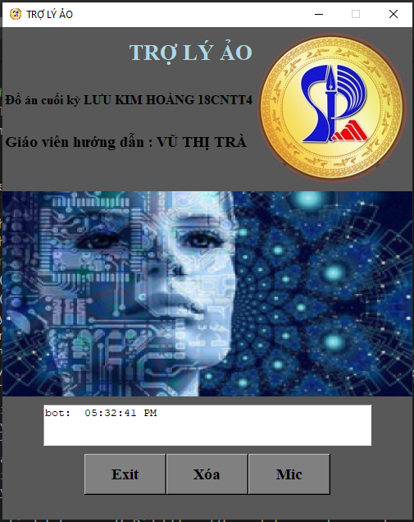

Thông báo thời gian

Thông báo thời tiến ở đây chúng ta sử dụng hàm có sẵn của python là time chú ý hàm này sẽ thấy thời gian cụ thể trên thiết bị của bạn chứ không phải là thời gian chuẩn của toàn thế giới nhé vd : thời gian chuẩn của thế giới bây h là 3:00:00 PM mà trên lap bạn là 3:00:30 PM thì nó sẽ lấy thời gian của lap .
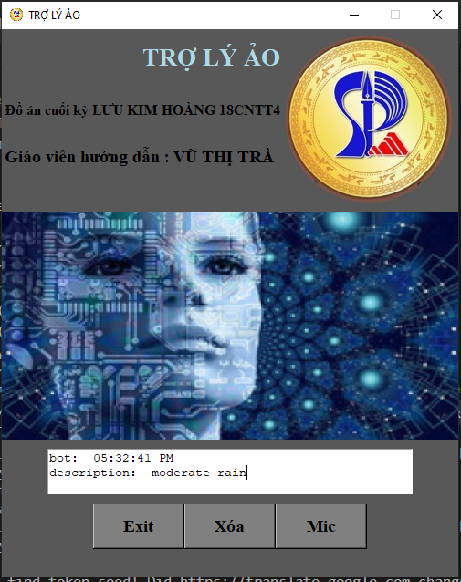

Thông báo thời tiết

Thông báo thời tiết chuẩn của khu vực mình đang sống dựa trên API của trang https://openweathermap.org/api nên là chính xác và được nhiều công ty lớn trên toàn thế giới tin dung.
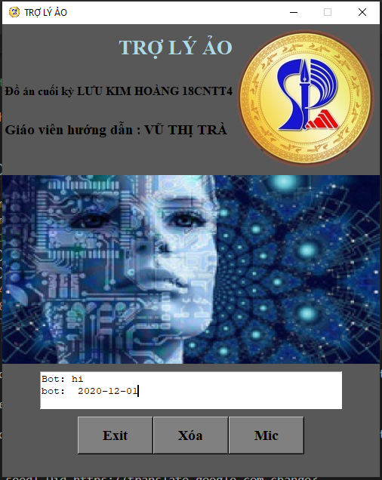

Thông báo ngày tháng năm

Thông báo thời tiến ở đây chúng ta sử dụng hàm có sẵn của python là from datatime import data chú ý hàm này sẽ thấy ngày tháng năm cụ thể trên thiết bị của bạn chứ không phải là ngày tháng năm chuẩn của toàn thế giới nhé vd : ngày tháng năm chuẩn của thế giới bây h là 2020-12-01 mà trên lap bạn là 2020-12-02 thì nó sẽ lấy ngày tháng năm của lap .

KẾT LUẬN
Tóm lại qua các phần ở trên thì chúng ta cũng có thể nhận biết được trợ lý ảo là một công cụ đang và rất quan trọng trong các ngành công nghệ hiện nó đem lại cho chúng ta sự thuận tiện thông qua các tính năng như trên mà tôi đã chình bày và các bạn cũng có thể xây dựng được một trợ lý ảo của riêng bản thân mình và có thể tìm tòi và học hỏi ở trên mạng để có thể nắm vững hơn và lĩnh vực này. Thông qua ngôn ngữ python là một ngôn ngữ dễ học và dễ tương tác giúp chúng ta thuận tiện hơn trong việc phát triển cũng như xây dựng các dự án riêng trong tương lai của riêng bản thân mình chúng các bản thành công.
Người viết
Lưu Kim Hoàng

TÀI LIỆU THAM KHẢO
- Video seri về xây dựng tkinter gui đồ họa của youtuber Codemy.com
https://www.youtube.com/watch?v=yQSEXcf6s2I&list=PLCC34OHNcOtoC6GglhF3ncJ5rLwQrLGnV
- Video về xây dựng trợ lý ảo python của youtuber Dũng Lại Lập Trình
https://www.youtube.com/watch?v=wVboOz_O8rE\
- Video về xây dựng trợ lý ảo python của youtuber Coder Gà
https://www.youtube.com/watch?v=qVMHoCtjLag&t=1162s
- Bài viết về trợ lý ảo của Blog hungdhv97@gmail.com
https://codelearn.io/sharing/tro-ly-ao-dang-phat-trien-nhu-the-nao
- Trang Bách khoa toàn thư về trợ lý ảo ( Wikipedia)
https://vi.wikipedia.org/wiki/Tr%E1%BB%A3_l%C3%BD_%E1%BA%A3o
- Thư viện về keyboard pyautogui
https://pyautogui.readthedocs.io/en/latest/keyboard.html

